Lección 15: Muchas frutas
- Inventemos problemas-historia y resolvámoslos.

Calentamiento: Observa y pregúntate: Puesto de frutas
¿Qué observas?
¿Qué te preguntas?
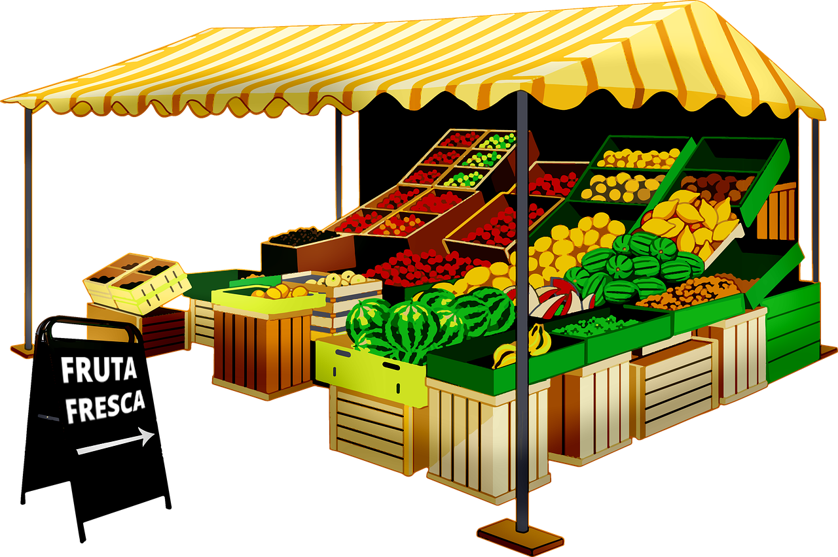

15.1: Problemas-historia sobre frutas
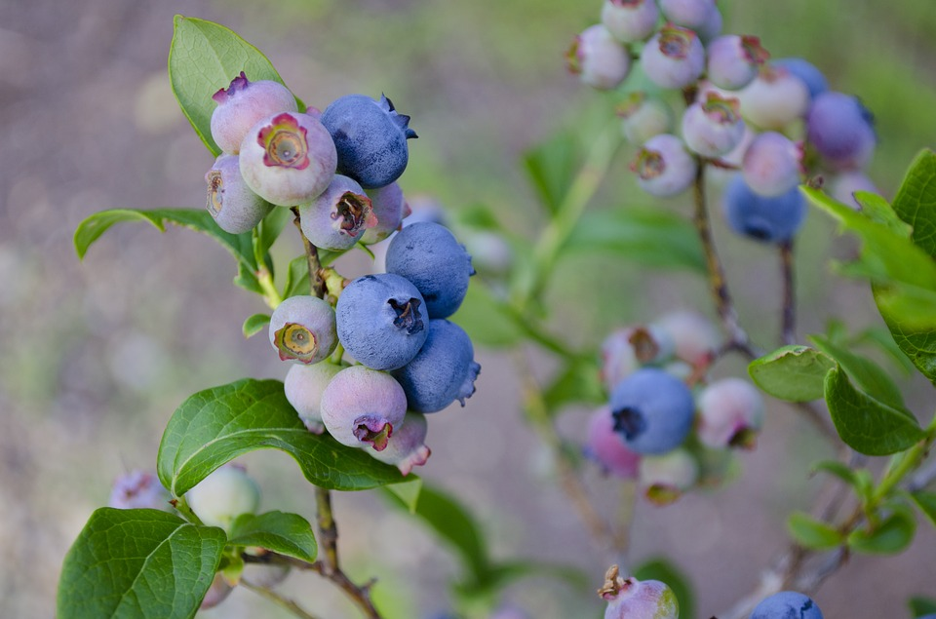
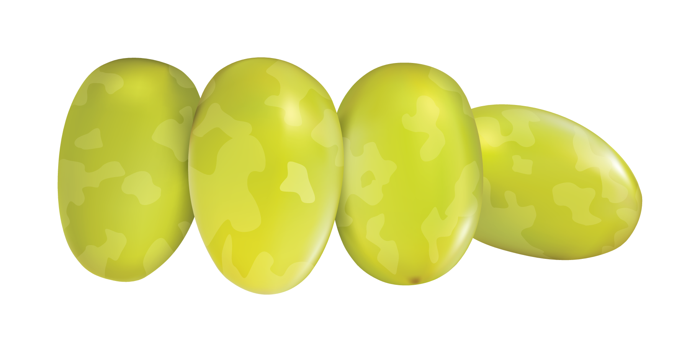
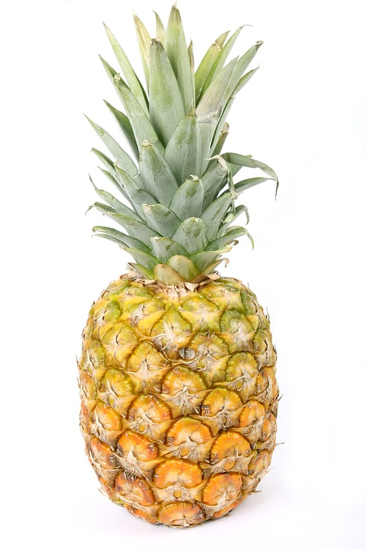
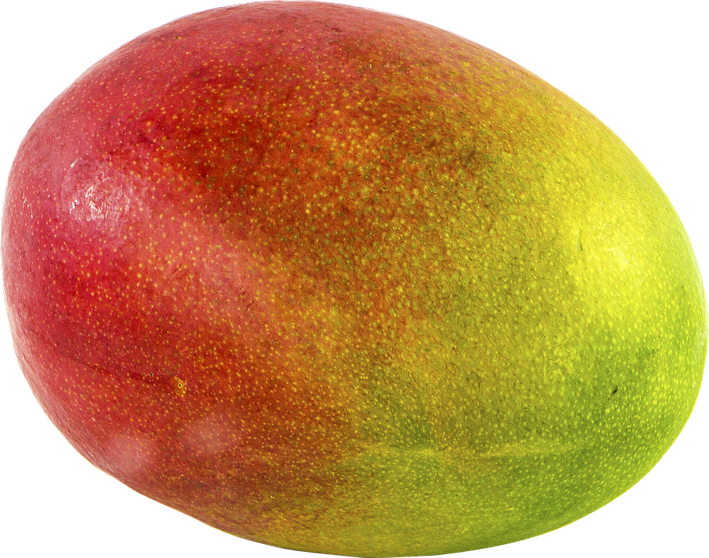
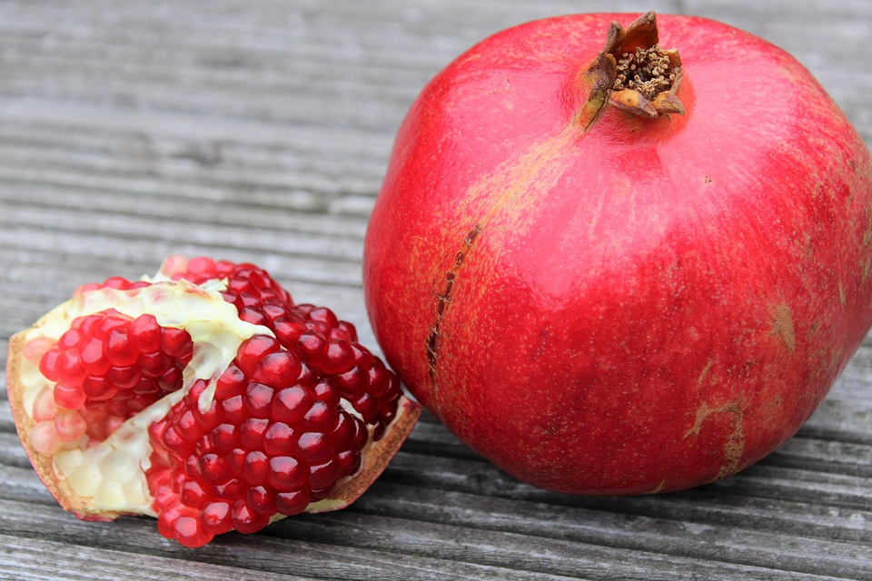
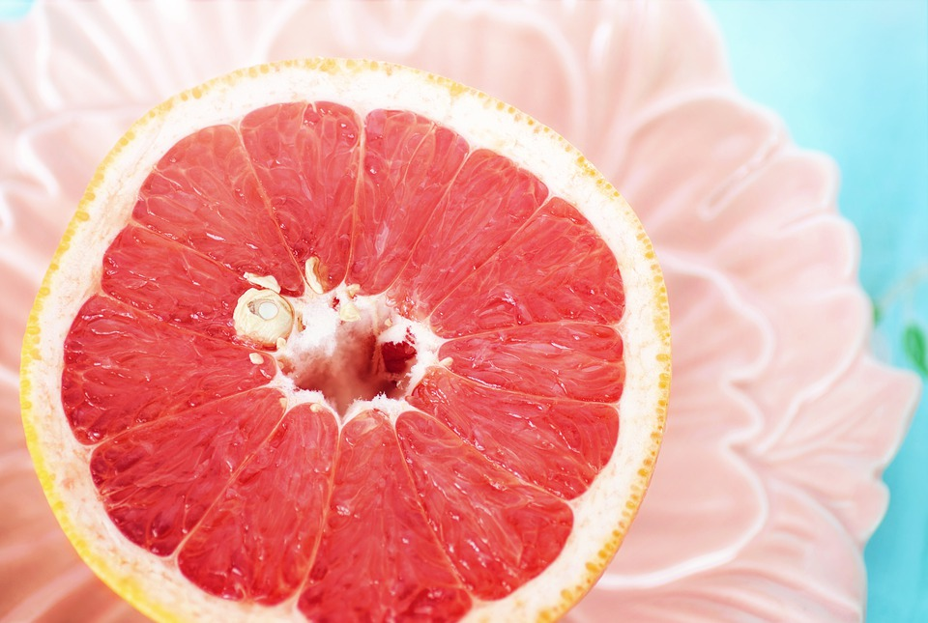
Resuelve el problema-historia.
Muestra cómo pensaste. Usa objetos, dibujos, números o palabras.

15.2: Todas las soluciones
Muestra cómo pensaste. Usa dibujos, números, palabras u objetos.
© CC BY 2021 Illustrative Mathematics®

